**ΑΣΚΗΣΗ ΔΗΜΙΟΥΡΓΙΑ ΦΑΚΕΛΩΝ ΓΙΑ ΤΟ ΣΠΙΤΙ**

1. 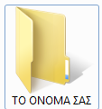**Μέσα στο φάκελο Τα Έγγραφά μου δημιουργείστε τους παρακάτω φακέλους**

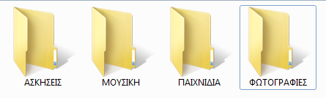

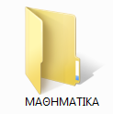

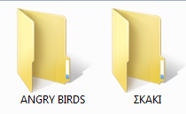

1. **Μετονομάστε το φάκελο ΜΑΘΗΜΑΤΙΚΑ σε ΓΛΩΣΣΑ**
2. **Μετονομάστε το φάκελο ABGRY BIRDS σε ΔΙΑΚΟΠΕΣ**
3. **Μετακινήστε (Αποκοπή και Επικόλληση) το φάκελο ΔΙΑΚΟΠΕΣ στον φάκελο ΦΩΤΟΓΡΑΦΙΕΣ**
4. **Αντιγράψτε (Αντιγραφή και Επικόλληση) τον φάκελο ΔΙΑΚΟΠΕΣ στον φάκελο ΜΟΥΣΙΚΗ.**
5. **Διαγράψτε το φάκελο ΣΚΑΚΙ.**

**ΑΣΚΗΣΗ ΔΗΜΙΟΥΡΓΙΑ ΦΑΚΕΛΩΝ ΓΙΑ ΤΟ ΣΠΙΤΙ**

1. **Μέσα στο φάκελο Τα Έγγραφά μου δημιουργείστε τους παρακάτω φακέλους**





1. **Μετονομάστε το φάκελο ΜΑΘΗΜΑΤΙΚΑ σε ΓΛΩΣΣΑ**
2. **Μετονομάστε το φάκελο ABGRY BIRDS σε ΔΙΑΚΟΠΕΣ**
3. **Μετακινήστε (Αποκοπή και Επικόλληση) το φάκελο ΔΙΑΚΟΠΕΣ στον φάκελο ΦΩΤΟΓΡΑΦΙΕΣ**
4. **Αντιγράψτε (Αντιγραφή και Επικόλληση) τον φάκελο ΔΙΑΚΟΠΕΣ στον φάκελο ΜΟΥΣΙΚΗ.**
5. **Διαγράψτε το φάκελο ΣΚΑΚΙ.**